附件8：

**线上预约操作手册**

**一、平台界面**

学生在微信平台上通过自己学号和密码进行登录，成功登录后如图所示：

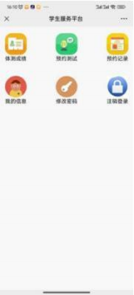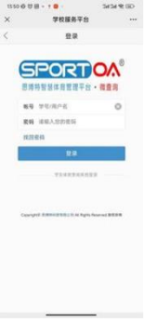

**二、****预约测试**

点击预约测试，选择需要测试的项目后进行查询，点击预约即可：

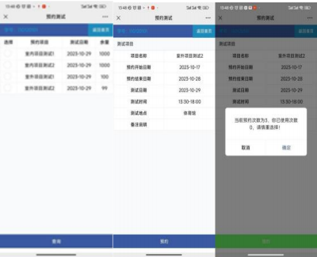

**三、预约记录查询**

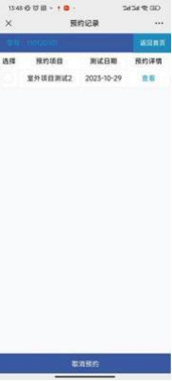

点击“查看”

